**7. Prototípus koncepciója**

27 – NASchA

Konzulens:

Goldschmidt Balázs

Csapattagok

|  |  |  |
| --- | --- | --- |
| Czanik Bálint | H7EEPG | czanik.balint@gmail.com |
| Nagy Örs | P28RW9 | nagyors456@gmail.com |
| Novák Bálint Huba | OHKFY9 | novak.balint.huba@gmail.com |
| **Szabó Bence Sándor** | **NQB6UO** | **szabo.bence.sandor@gmail.com** |
| Tokovics Dávid Tamás | H9LGJI | tokovicsdavid00@gmail.com |

2021. március 29.

# Prototípus koncepciója

## Változás hatása a modellre

### Módosult osztálydiagram

### Új vagy megváltozó metódusok

**SolarSystem:**

*void makeSolarEruption()*: mielőtt elindítaná a thingeken a napvihart kisorsolja, hogy melyik Thingekre hajtsa végre.

*Thing[0**] makeArea():* kisorsolja azokat a Thingeket, amelyekre végrehajtja az applySunErruptiont.

*void removeUfo(Ufo u):* Eltávolítja a naprendszerből az ufót.

**TeleportGate:**

*boolean normal:* Azt tárolja, hogy normálisan működik-e a teleportkapu, vagy megbolondította a napvihar.

*void makeTurn():* Ha meg van bolondulva a kapu, akkor elmozog egy szomszédjának egyik szomszédjára (ha magát sorsolja ki akkor nem csinál semmit, vagyis megvan rá az esély, hogy ugyanott marad), és az addigi szomszédaival megszakítja a szomszédságot.

**Ufo:**

*void die():* Meghal és törli magát a naprendszerből

*void drill():* Felülírja az entity drill függvényét egy üres függvénnyel.

**Settler:**

*void placeMaterial(Material m):* Mostmár a visszahelyezés után, ha napközelben van, meghívja a magon a Material::nearSun() metódust.

**Robot:**

*Material mine():* Felülírja a az Etity függvényét egy üres függvénnyel.

*void addMaterial(Material m):* Felülírja az Entity függvényét egy üres függvénnyel.

**Entity:**

*void explode()*: Eddigi modellben a Settler osztályban volt, most is ugyan azt csinálja, meghívja az Entity(Settler/Ufo) die fv.-ét. Ezt az Settler és Ufo leszármazottak egy az egyben használják. A Robot felülírja.

*Material mine():* Eddigi modellben a Settler osztályban volt, a location.excavate() metódust hívja meg, amiután ha a vissza adott érték nem NULL az Entity::addMaterial() metódusát hívja meg saját magán (Settler/Ufo). Ezt az Settler és Ufo leszármazottak egy az egyben használják. A Robot felülírja (itt semmit nem fog csinálni).

*void addMaterial(Material m):* absztrakt, olyanok fogják rendesen megvalósítani, akik tudnak nyersanyagot tárolni (Settler/Ufo). A többi (Robot) csak egy üres fv.ként fogja megvalósítani. Aki rendesen valósítja meg, ott a nyersanyagai közé teszi a kapott Materialt.

**Uran:**

*void nearSun():* Ami módosult, hogy minden meghívásnál eggyel növeli a countExposition változót és ha ennek az értéke 3-ra nőtt, akkor végzi el az eddigi location.explode() hívást.

*int countExposition:* Az expozíciók számát számolja. A nearSun() metódusa hasznosítja ezt az infót.

### Szekvencia-diagramok

#### make eruption

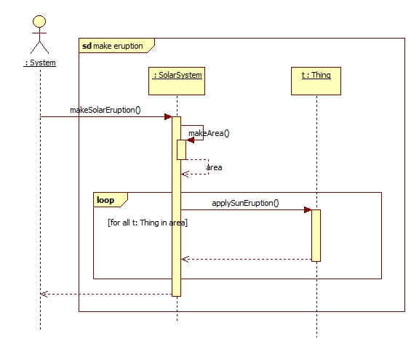

#### Place Material

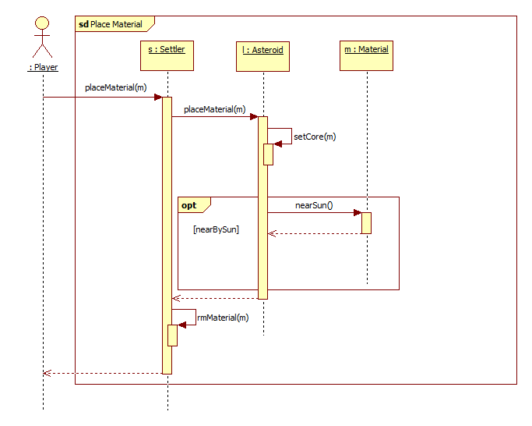

#### teleportgate maketurn

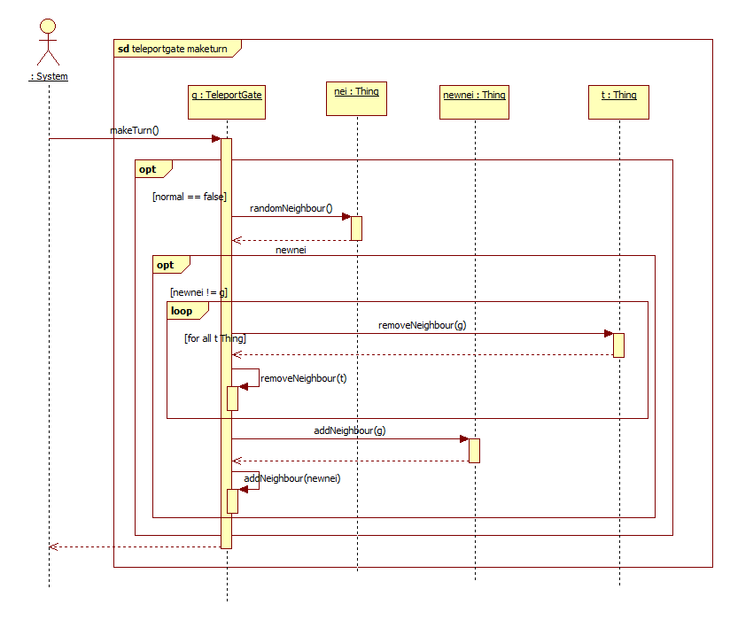

#### UFO die

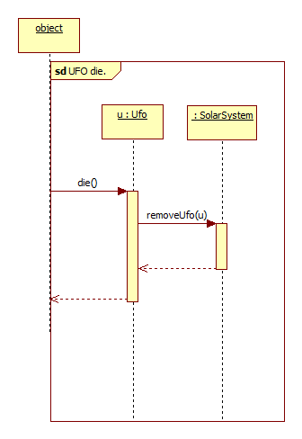

#### Entity explode

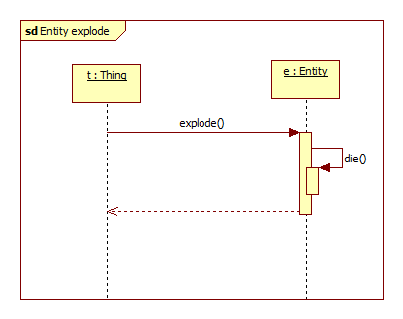

#### Uran nearSun

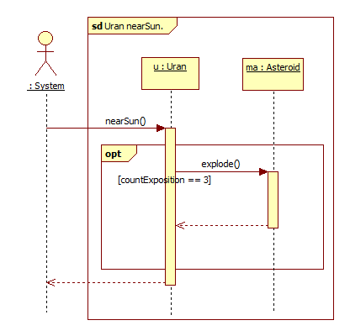

## Prototípus interface-definíciója

### Az interfész általános leírása

A prototípus programot alap esetben a konzolról lehet vezérelni, és ide írja ki a kimenetét is. A vezérlést, és tesztelést megkönnyítendő módon külső .txt fájlból is tud bemenetet fogadni. Ebben az esetben a kimenetét is egy fájlba írja, aminek a neve megegyezik a bementi fájl neve+_OUTPUT.txt

pl.:

input: test1.txt

output: text1_OUTPUT.txt

A bemeneti parancsokat két külön blokkba különítjük el. Ezek a SETUP és a PROGRESS. Adott parancsokat mindig csak a saját blokkjukon belül lehet lefuttatni. Ezzel az a célunk, hogy a játék folyamán az előre felállított beállításokon ne lehessen változtatni, ezzel inkonzisztensé válna a program vagy a teszt működése. Ha olyan parancsot szeretnénk használni, ami nem megengedett az adott blokkban, akkor a rendszer megtagadja annak végrehajtását.

pl:.

<SETUP>

bemenet1 …

bemenet2 …

.

.

.

</SETUP>

<PROGRESS>

bemenet3 …

bemenet4 …

.

.

.

</PROGRESS>

SETUP blokkot mindig PROGRESS blokk követ, amit követően az adott játék befejeződött. Ezt követően újabb SETUP blokkal újabb futás definiálható. Vannak blokkfüggetlen parancsok is.

### Bemeneti nyelv

**Setboard**

**Leírás:** Itt adhatjuk meg a létrehozni kívánt aszteroidáink adatait. A parancs egy számot vár, ami az aszteroidák számát mondja meg, ezután ennyi egymás alatti sorból beolvassa az aszteroidákat. Ha nem talál a beolvasás során main aszteroidát, akkor a sorban utolsó aszteroidát fogja annak nyilvánítani.

**Blokk:** SETUP

**Opciók:** Setboard <szám>

<név>;<réteg szám>;<mag neve>;<napközel van-e (1,0)>;<main aszteroida-e (1,0)>

pl.: Setboard 3

a1;4;uran;1;0

a2;5;iron;0;1

a3;3;coal;1;0

**Setnei**

**Leírás:** Ezzel a paranccsal lehet beállítani az aszteroidák szomszédjait. A parancs egy számot vár, ami megmondja hány szomszédot fog beolvasni. Ezután ennyi egymás alatt lévő sorból beolvassa a szomszédokat.

**Blokk:** SETUP

**Opciók:** Setnei <szám>

<aszteroida név1>;<aszteroida név2>

pl.: Setnei 4

a1;a3

a4;a1

a5;a2

a5;a3

**Settler**

**Leírás:** Létrehoz egy adott nevű telepest, és lehelyezi a main aszteroidára**.**

**Blokk:** SETUP

**Opciók:** Settler <név>

pl.: Settler s1

**UFO**

**Leírás:** Létrehoz egy adott nevű ufót a kijelölt aszteroidán. Ha az aszteroida nem létezik, az ufót nem fogja létrehozni.

**Blokk:** SETUP

**Opciók:** UFO <név> <aszteroida neve>

Pl.: UFO u1 a3

**Setrandom**

**Leírás:** Beállítja a program véletlenszerű futását. 1 – true, 2 – false

**Blokk:** SETUP

**Opciók:** Setrandom <bool>

pl.: Setrandom 1

**Move**

**Leírás:** Egy Entity objektumot lehet vele mozgatni egy másik aszteroidára vagy kapura. Ha a random vezérlés be van kapcsolva, akkor csak telepeseket lehet vele irányítani.

**Blokk:** PROGRESS

**Opciók:** Move <entity név> <thing név>

Pl.: Move s1 a3

Move s3 g1

Move r1 a5

**Drill**

**Leírás:** Fúr egy réteget azon az aszteroidán, amin áll. Ha nem tud fúrni, akkor figyelmen kívül hagyja a parancsot. Ha a random vezérlés be van kapcsolva, akkor csak a telepesekkel lehet fúrni.

**Blokk:** PROGRESS

**Opciók:** Drill <entity név>

pl.: Drill s3

Drill r4

**Mine**

**Leírás:** Kibányássza és felszedi az aszteroida magját, amin áll. Ha a random vezérlés be van kapcsolva, akkor csak a telepessel lehet magot felszedni.

**Blokk:** PROGRESS

**Opciók:** Mine <entity név>

pl.: Mine s2

Mine u4

**Buildrobot**

**Leírás:** Az adott telepes elkészít egy adott nevű robotot a nála lévő nyersanyagokból.

**Blokk:** PROGRESS

**Opciók:** Buildrobot <robot neve> <telepes neve>

pl.: Buildrobot r3 s2

**Buildgate**

**Leírás:** Elkészít kettő kaput egy adott telepesnél a nála lévő nyersanyagokból, és az inventorijába teszi. Az első kapu nevének a végére egy „a”-t ír a másiknak egy „b”-t.

**Blokk:** PROGRESS

**Opciók:** Buildgate <kapu neve> <telepes neve>

pl.: Buildgate g1 s3

**Putdown**

**Leírás:** Adott telepes lerak egy tárgyat a raktárából. Ez lehet material vagy kapu. Ha materialt rak le, akkor azt annak az aszteroidának a magjába kísérli meg, amin áll. Ha kaput rak le, akkor azt annak az aszteroidának a szomszédságában, amin áll és az ő szomszédjait is megkapja.

**Blokk:** PROGRESS

**Opciók:** Putdown <material vagy kapu neve> <telepes neve>

pl.: Putdown uran1 s4

Putdown iron3 s2

Putdown g2 s5

**Step**

**Leírás:** Ezzel a parancsal tudjuk befejezni a körünket és a következőbe lépni. Ha a random vezérlés be van kapcsolva, akkor ilyenkor lehet léptetni az entityket.

**Blokk:** PROGRESS

**Opciók:** Step

**List**

**Leírás:** Kilistázza egy adott objektum tulajdonságait.

**Blokk:** PROGRESS

**Opciók:** List <obj név>

**Makeeruption**

**Leírás:** Csak akkor fut le, ha a random vezérlés ki van kapcsolva. Ekkor egy napkitörést generál egy adott aszteroida r sugarú körébe.

**Blokk:** PROGRESS

**Opciók:** Makeeruption <aszteroida neve> <sugár>

pl.: Makeeruption a3 3

**Abort**

**Leírás:** A jelenleg futó játékfolyamat abortálódik és törlődik.

**Blokk:** Blokkfüggetlen

**Opciók:** Abort

**Load**

**Leírás:** A program egy adott fájlból olvassa be a bemenetét. Ez a parancs csak konzolból adható ki, és minden addigi folyamatot abortál. A kimenetét fájlba írja.

**Blokk:** Blokkfüggetlen

**Opciók:** Load <fájl neve.txt>

pl.: Load test1.txt

### Kimeneti nyelv

A program alap esetben a parancsok végrehajtása után nem ír a kimenetre semmit, csak ha hiba történik, akkor az adott hibaüzenetet. Ha fájlba ír ki a program, akkor automatikusan lefuttatja a List parancsot minden objektumra. A List parancs kiadására az adott objektum tulajdonságait írja ki a következő alakban:

Objektum neve

tulajdonság neve: értéke

Alesetek:

Asteroid:

name: <objektum neve>

neighbour: <objektum neve>

.

.

.

neighbour: <objektum neve>

entity: <entitás neve>

.

.

.

entity: <entitás neve>

layer numer: <rétegszám>

core: <material neve>

nearsun: <igaz / hamis>

Settler:

name: <objektum neve>

material: <material neve>

.

.

.

material: <material neve>

gate: <kapu neve>

gate: <kapu neve>

gate: <kapu neve>

location: <objektum neve, ahol van>

stepped: <igaz / hamis>

Robot:

name: <objektum neve>

location: <objektum neve, ahol van>

stepped: <igaz / hamis>

Gate:

name: <objektum neve>

neighbour: <objektum neve>

.

.

.

neighbour: <objektum neve>

entity: <entitás neve>

.

.

.

entity: <entitás neve

pair: <a másik kapu neve>

setted: <igaz / hamis ha lehelyezték>

active: <igaz / hamis ha aktív>

UFO:

name: <objektum neve>

location: <objektum neve>

material: <material neve>

.

.

.

material: <material neve>

Material:

name: <objektum neve>

holding object: <az őt tartalmazó objektum neve>

count: <kibányászás óta eltelt kör>

## Összes részletes use-case

|  |  |
| --- | --- |
| **Use-case neve** | **Setboard** |
| **Rövid leírás** | Az aszteroidaöv létrehozása. |
| **Aktorok** | Controller |
| **Forgatókönyv** | 1. Az aszteroidák létrehozása. |

|  |  |
| --- | --- |
| **Use-case neve** | **Setnei** |
| **Rövid leírás** | Az aszteroida szomszédjainak beállítása/megadása. |
| **Aktorok** | Controller |
| **Forgatókönyv** | 1. A szomszédsági viszonyok beállítása. |

|  |  |
| --- | --- |
| **Use-case neve** | **Settler** |
| **Rövid leírás** | Létrehoz egy telepest és leteszi a main aszteroidára. |
| **Aktorok** | Controller |
| **Forgatókönyv** | 1. Telepes létrehozása. 2. A telepes elhelyezése a main aszteroidán. |

|  |  |
| --- | --- |
| **Use-case neve** | **UFO** |
| **Rövid leírás** | Létrehoz egy ufót az adott aszteroidán. |
| **Aktorok** | Controller |
| **Forgatókönyv** | 1. Ufó létrehozása. 2. Az ufó elhelyezése az adott aszteroidán. |

|  |  |
| --- | --- |
| **Use-case neve** | **Setrandom** |
| **Rövid leírás** | A program véletlenszerű futását állítja be. |
| **Aktorok** | Controller |
| **Forgatókönyv** | 1. Beállítja az értékét true-ra, vagy false-ra. |

|  |  |
| --- | --- |
| **Use-case neve** | **Move** |
| **Rövid leírás** | Egy karakter mozgatása egy másik aszteroidára vagy kapura. |
| **Aktorok** | Player |
| **Forgatókönyv** | 1. A karakter lép a kiválasztott aszteroidára vagy kapura. |

|  |  |
| --- | --- |
| **Use-case neve** | **Drill** |
| **Rövid leírás** | Egy karakter fúr. |
| **Aktorok** | Player |
| **Forgatókönyv** | 1. A karakter megfúr egy réteget az aszteroidán. 2. Aszteroida köpeny vastagság eggyel csökken. |

|  |  |
| --- | --- |
| **Use-case neve** | **Mine** |
| **Rövid leírás** | Egy karakter bányászik. |
| **Aktorok** | Player |
| **Forgatókönyv** | 1. A karakter kibányássza a nyersanyagot. 2. A karakter eltárolja a nyersanyagot saját magánál. |

|  |  |
| --- | --- |
| **Use-case neve** | **Buildrobot** |
| **Rövid leírás** | Robot készítése nyersanyagból. |
| **Aktorok** | Player, Controller |
| **Forgatókönyv** | 1. A karakter a nála levő nyersanyagokat felhasználja, ami szükséges a robot építéséhez (nem tárolja azokat többé). 2. Megépíti és így létrehoz egy robotot. 3. A robot lehelyezése az adott aszteroidán. |

|  |  |
| --- | --- |
| **Use-case neve** | **Buildgate** |
| **Rövid leírás** | Teleport kapu készítése nyersanyagból. |
| **Aktorok** | Player, Controller |
| **Forgatókönyv** | 1. A karakter a nála levő nyersanyagokat felhasználja, ami szükséges a teleport kapu építéséhez (nem tárolja azokat többé). 2. Megépíti és így létrehoz egy teleport kapupárt és elraktározza a karakter. |

|  |  |
| --- | --- |
| **Use-case neve** | **Putdown** |
| **Rövid leírás** | Lerak egy tárgyat (nyersanyagot vagy kaput) a telepes. |
| **Aktorok** | Player |
| **Forgatókönyv** | 1. A karakter a nála lévő tárgyat lehelyezi. 2. Többé nem tárolja magánál. |

|  |  |
| --- | --- |
| **Use-case neve** | **Step** |
| **Rövid leírás** | Kör befejezése, következő kör indítása. |
| **Aktorok** | Player, Controller |
| **Forgatókönyv** | 1. Befejeződik az adott kör és elindul a következő. |

|  |  |
| --- | --- |
| **Use-case neve** | **List** |
| **Rövid leírás** | Az adott objektum tulajdonságainak kilistázása. |
| **Aktorok** | Player |
| **Forgatókönyv** | 1. Kilistázza az objektum tulajdonságait. |

|  |  |
| --- | --- |
| **Use-case neve** | **Makeeruption** |
| **Rövid leírás** | Napkitörés generálása. |
| **Aktorok** | Controller |
| **Forgatókönyv** | 1. Egy r sugarú körben generál egy napkitörést. |

|  |  |
| --- | --- |
| **Use-case neve** | **Abort** |
| **Rövid leírás** | Az adott folyamat megszakítása. |
| **Aktorok** | Controller |
| **Forgatókönyv** | 1. Az éppen futó játékfolyamat megszakítása és törlése. |

|  |  |
| --- | --- |
| **Use-case neve** | **Load** |
| **Rövid leírás** | Fájlból való beolvasás. |
| **Aktorok** | Controller |
| **Forgatókönyv** | 1. Minden addigi folyamat megszakítása és törlése. 2. Fájlból beolvassa a bemenetét. |

## Tesztelési terv

|  |  |
| --- | --- |
| **Teszt-eset neve** | Build base and win |
| **Rövid leírás** | A telepes megépíti a bázist és megnyeri a játékot. |
| **Teszt célja** | Teszteli, hogy a játék befejeződik-e a bázis megépítésével. |

|  |  |
| --- | --- |
| **Teszt-eset neve** | Settler build a robot, all condition set |
| **Rövid leírás** | A telepes robotot épít, úgy, hogy minden feltétel teljesítve van. |
| **Teszt célja** | Teszteli, hogy a robot megépül-e, ha minden nyersanyag elérhető. |

|  |  |
| --- | --- |
| **Teszt-eset neve** | Settler build a robot, without materials |
| **Rövid leírás** | A telepes robotot épít, úgy, hogy nincsenek alapanyagjai. |
| **Teszt célja** | Teszteli, hogy a robot megépül-e, ha nincs nyersanyag. |

|  |  |
| --- | --- |
| **Teszt-eset neve** | Settler build gate, all condition set |
| **Rövid leírás** | A telepes kaput épít, úgy, hogy minden feltétel teljesítve van. |
| **Teszt célja** | Teszteli, hogy a kapu megépül-e, ha minden nyersanyag elérhető. |

|  |  |
| --- | --- |
| **Teszt-eset neve** | Settler build gate, without materials |
| **Rövid leírás** | A telepes kapupárt épít, úgy, hogy nincsenek alapanyagjai. |
| **Teszt célja** | Teszteli, hogy a kapupár megépül-e, ha nincs nyersanyag. |

|  |  |
| --- | --- |
| **Teszt-eset neve** | Settler tries to drill, but no layer left |
| **Rövid leírás** | A telepes fúrni próbál egy már átfúrt aszteroidát. |
| **Teszt célja** | Teszteli, hogy tud-e fúrni réteg nélkül. |

|  |  |
| --- | --- |
| **Teszt-eset neve** | Settler drill the last layer of IceWater near sun |
| **Rövid leírás** | A telepes átfúrja a Vízjég aszteroidának az utolsó rétegét és elpárolog. |
| **Teszt célja** | Az elpárolgás és a fúrás tesztelése. |

|  |  |
| --- | --- |
| **Teszt-eset neve** | Settler place random material, not near sun |
| **Rövid leírás** | A telepes egy alapanyagot helyez vissza az aszteroidába, ami nincs napközelben. |
| **Teszt célja** | Teszteli a visszahelyezést az aszteroidába. |

|  |  |
| --- | --- |
| **Teszt-eset neve** | Settler place Uran back near sun, it’s the Uran’s third time |
| **Rövid leírás** | A telepes visszahelyezi az Uránt, ami már kétszer ezelőtt volt napközelben, az aszteroidába, ami napközelben van, ezért felrobban. |
| **Teszt célja** | A visszahelyezés és a robbanás tesztelése. |

|  |  |
| --- | --- |
| **Teszt-eset neve** | Settler place WaterIce back near sun |
| **Rövid leírás** | A telepes visszahelyezi a Vízjeget az aszteroidába, ami napközelben van, ezért elpárolog. |
| **Teszt célja** | A visszahelyezés és a párolgás tesztelése. |

|  |  |
| --- | --- |
| **Teszt-eset neve** | Settler mines core |
| **Rövid leírás** | A telepes kibányássza az aszteroida magját |
| **Teszt célja** | Teszteli, hogy az aszteroida magja kibányászódik-e |

|  |  |
| --- | --- |
| **Teszt-eset neve** | Settler tries to mine empty core |
| **Rövid leírás** | A telepes megpróbál kibányászni egy üres magot. |
| **Teszt célja** | Teszteli, hogy tud-e bányászni mag nélkül. |

|  |  |
| --- | --- |
| **Teszt-eset neve** | Settler put down first gate |
| **Rövid leírás** | A telepes lehelyez egy teleport kaput, aminek nincs lehelyezve a párja. |
| **Teszt célja** | A lehelyezést teszteli. |

|  |  |
| --- | --- |
| **Teszt-eset neve** | Settler put down second gate |
| **Rövid leírás** | A telepes lehelyez egy teleport kaput, aminak a párja már le van helyezve. |
| **Teszt célja** | A lehelyezést és az aktiválást teszteli. |

|  |  |
| --- | --- |
| **Teszt-eset neve** | Settler move to an actice TeleportGate |
| **Rövid leírás** | A telepes egy aktív teleport kapura lép, ezért a kapu párjára teleportál. |
| **Teszt célja** | Teszteli a teleport kapuk működését. |

|  |  |
| --- | --- |
| **Teszt-eset neve** | Settler move to an inactive TeleportGate |
| **Rövid leírás** | A telepes egy inaktív teleport kapura lép. |
| **Teszt célja** | Teszteli, hogy ilyenkor teleportál-e a telepes. |

|  |  |
| --- | --- |
| **Teszt-eset neve** | Settler move to Asteroid |
| **Rövid leírás** | A telepes egy aszteroidára lép. |
| **Teszt célja** | Teszteli, hogy a régi helyéről az újra mozdult-e a telpes. |

|  |  |
| --- | --- |
| **Teszt-eset neve** | Settler tries to pick up material, but the inventory is full |
| **Rövid leírás** | A telepes egy nyersanyagot próbál felvenni, de már nincs elég tárhelye. |
| **Teszt célja** | Teszteli a táska működését. |

|  |  |
| --- | --- |
| **Teszt-eset neve** | Apply sun erruption |
| **Rövid leírás** | Napkitörést küldd pár aszteroidának. |
| **Teszt célja** | Teszteli, hogy az aszteroidán lévő entitások felrobbanak-e és a teleportkapuk megkergülnek-e. |

|  |  |
| --- | --- |
| **Teszt-eset neve** | Apply sun erruption with entities in cover |
| **Rövid leírás** | Napkitörés lesz, úgy, hogy vannak entitások fedezékben. |
| **Teszt célja** | A fedezékbe bújás tesztelése. |

|  |  |
| --- | --- |
| **Teszt-eset neve** | Asteroid explodes |
| **Rövid leírás** | Az aszteroida felrobban a rajta lévő entitásokkal. |
| **Teszt célja** | Teszteli az aszteroida felrobbanását. |

## Tesztelést támogató segéd- és fordítóprogramok specifikálása

Egy szkript segítségével lesz tesztelhető a prototípus, ami az előre megírt JUnit tesztek közül futtat le egyet, amit a felhasználó választ ki, vagy egyszerre az egészet. A segédprogram bemeneteket tárol a hozzájuk rendelt kimenetekkel. Ha kimenet nem egyezik meg a várt kimenttel a teszt hibát dob. A hiba nélkül lefut a teszt, akkor értesíti a felhasználót.

## Napló

|  |  |  |  |
| --- | --- | --- | --- |
| **Kezdet** | **Időtartam** | **Résztvevők** | **Leírás** |
| 2021.03.26. 18:00 | 3 óra | Czanik  Nagy  Novák  Szabó  Tokovics | Értekezlet.  (A szkeleton szakasz értékelése, a feladat módosításainak megbeszélése, vázának kidolgozása. A feladatok kiosztása.)  Döntés: Czanik csinálja a „7.1. Prototípus interface-definíciója” szakaszt.  Döntés: Nagy csinálja a „7.3. Tesztelési terv” és a „7.4. Tesztelést támogató segéd- és fordítóprogramok specifikálása” szakaszt.  Döntés: Novák csinálja a „7.2. Összes részletes use-case” szakaszt, illetve a dokumentáció végső összerakását.  Döntés: Szabó és Tokovics csinálják a „7.0. Változás hatása a modellre” szakaszt közösen, megosztva. |
| 2021.03.27. 10:00 | 3 óra | Tokovics | Tevékenység: Tokovics elkészíti a „7.0 Változás hatása a modellre” szakasz ráeső részét. |
| 2021.03.27. 11:00 | 3 óra | Szabó | Tevékenység: Szabó elkészíti a „7.0 Változás hatása a modellre” szakasz ráeső részét. |
| 2021.03.28. 12:00 | 3 óra | Czanik | Tevékenység: Czanik elkészíti a „7.1. Prototípus interface-definíciója” szakaszt. |
| 2021.03.28. 16:00 | 1,5 óra | Novák | Tevékenység: Novák elkészíti a „7.2. Összes részletes use-case” szakaszt. |
| 2021.03.28. 17:00 | 2 óra | Nagy | Tevékenység: Nagy elkészíti a „7.3. Tesztelési terv” szakaszt. |
| 2021.03.28. 20:00 | 0,5 óra | Nagy | Tevékenység: Nagy elkészíti a „7.4. Tesztelést támogató segéd- és fordítóprogramok specifikálása” szakaszt. |
| 2021.03.29. 10:00 | 1 óra | Novák | Tevékenység: Novák elkészíti a dokumentum összeállítását és kijavítja a kisebb, dokumentumban maradt hibákat. |